Arbeitsaufgabe
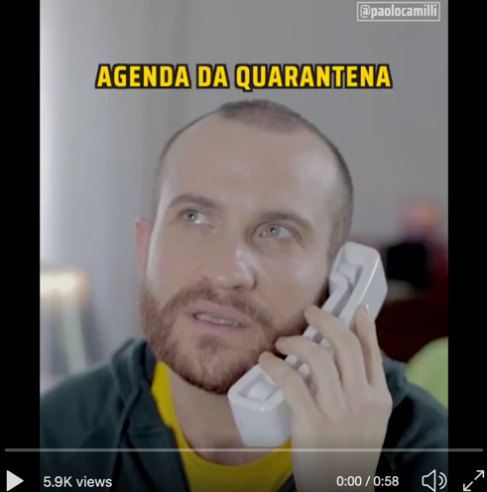

Guardate il video “agenda quarantena”!
https://www.youtube.com/watch?v=3NqHs-XhJy0
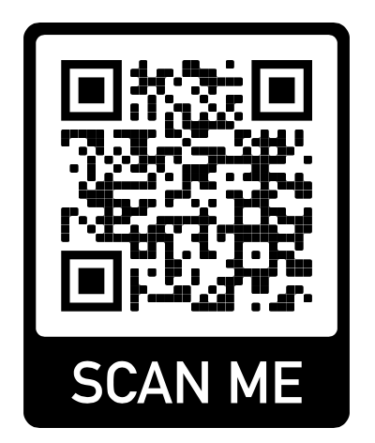

Scrivete una mail indirizzata a me in cui
- raccontate come passate voi al momento una giornata
- elencate le cose che vi mancano di più
- date dei consigli su come affrontare le difficoltà di questo periodo
- descrivete la prima giornata dopo la quarantena, cosa saranno le prime cose che farete?

